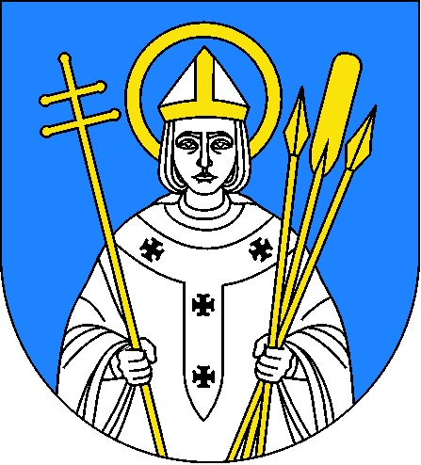 Załącznik nr 5 do protokołu
z obrad LII/2013 sesji Rady
Miejskiej w Trzemesznie
z dnia 26 października 2013 r.

UCHWAŁA Nr LII/404/2013
Rady Miejskiej w Trzemesznie
z dnia 26 października 2013 roku

w sprawie nadania Medalu „Za zasługi dla Miasta i Gminy Trzemeszno”

Na podstawie art. 18 ust. 2 pkt. 14 ustawy z dnia 8 marca 1990 r. o samorządzie gminnym ( Dz. U. z 2013 r.poz.594 j.t.) w związku z § 2 Załącznika nr 3 do uchwały Nr XXIII/104/2008 Rady Miejskiej w Trzemesznie z dnia 25 stycznia 2008 r. w sprawie: Statutu Miasta i Gminy Trzemeszno stanowiącego regulamin stosowania herbu, pieczęci z herbem, wzór i zasady nadawania medalu i honorowego obywatelstwa (Dz. Urz. Woj. Wlkp. z 2008 r Nr 49 poz. 1029)
RADA MIEJSKA
uchwala, co następuje:
§1

Nadaje się Medal „Za zasługi dla Miasta i Gminy Trzemeszno” Panu TADEUSZOWI SKRZYPCZAKOWI za wybitną działalność zawodową i społeczną.
§2

Wykonanie uchwały powierza się Przewodniczącemu Rady Miejskiej.
§3

Uchwała wchodzi w życie z dniem podjęcia.

UZASADNIENIE DO UCHWAŁY NR LII/404/2013
Rady Miejskiej w Trzemesznie z dnia 26 października 2013 r.

Pan TADEUSZ SKRZYPCZAK związał swoją działalność zawodową i społeczną z Gminą Trzemeszno. Pracę rozpoczął w 1967 w Gminnej Spółdzielni „ Samopomoc Chłopska” w Trzemesznie, gdzie był zatrudniony do 1971 roku. W okresie od 1971-1998 roku pracował w PZMI „ IZOPOL” w Trzemesznie, początkowo jako mistrz transportu, a następnie jako kierownik ds. Ośrodka Wypoczynkowego „JUTRZENKA” w Gołąbkach. Od 1998 roku Ośrodek jest w posiadaniu Rodziny Państwa Skrzypczaków. W roku 2009 i 2011 wyróżniony został Certyfikatem Najwyższej Jakości w Turystyce za najwyższy poziom usług świadczonych w zakresie wypoczynku indywidualnego i zbiorowego, wzorową organizację przyjęć okolicznościowych prowadzonych w oparciu o profesjonalną obsługę i europejski standard zarządzania firmą.

Pan TADEUSZ SKRZYPCZAK poza pracą zawodową jest także długoletnim działaczem związków zawodowych i wielkim społecznikiem. W latach 1980 – 1998 pełnił funkcję Zastępcy Przewodniczącego, a następnie Przewodniczącego NSZZ „SOLIDARNOŚĆ”. Jest twórcą Klubu Honorowych Dawców Krwi „KROPELKA” działającego nieprzerwanie od 1973 roku przy PZMI „IZOPOL” w Trzemesznie ( obecnie firma CEMBRIT). Sponsoruje działalność Zespołów artystycznych „STRZECHA” oraz „ŚWIERSZCZE”, dofinansowuje imprezy gminne, wspiera organizacje pozarządowe, był wielokrotnie organizatorem kolonii na terenie sołectwa Gołąbki, finansuje darmowe posiłki. Jest człowiekiem wielkiego serca: skromnym, niezwykle życzliwym, bezinteresownym, zaangażowanym we wszystkie podejmowane działania, bez reszty oddanym ziemi Trzemeszeńskiej.

Popularyzuje naszą gminę nie tylko w powiecie i województwie, ale również w kraju, ponieważ „JUTRZENKA” jako malowniczo położony ośrodek przyciąga corocznie rzesze turystów, którzy chętnie tutaj wracają i polecają go innym.

Działalność Pana TADEUSZA SKRZYPCZAKA została także doceniona na szczeblu województw: Wielkopolskiego i Kujawsko-Pomorskiego oraz powiatu gnieźnieńskiego poprzez uhonorowanie:

- odznaką za zasługi dla Województwa Wielkopolskiego za zorganizowanie w 1973 roku Klubu Honorowych Dawców Krwi „Kropelka” przy PZMI „ IZOPOL”
w Trzemesznie – 2012 rok
- medalem Marszałka Województwa Kujawsko -Pomorskiego za walkę o Polskę wolną, solidarną i demokratyczną- 2010 rok
- honorowym tytułem w plebiscycie „WOJTKI 2009” zorganizowanym przez tygodnik „ Pałuki” i Radio Gniezno.
W uznaniu za dotychczasowe dokonania zawodowe
i społeczne Rada Miejska w Trzemesznie przyznaje Panu TADEUSZOWI SKRZYPCZAKOWI Medal „Za zasługi dla Miasta i Gminy Trzemeszno”.

Sporządziła: Ewa Bisikiewicz
Inspektor ds. obsługi Rady Miejskiej

